
南阳市中心医院
招聘报名操作手册
(注：可Ctrl+鼠标滚轮 调整文档显示大小)
1.访问网址：http://218.28.91.85:9787/service/zhaopinFront/inviteJob.html
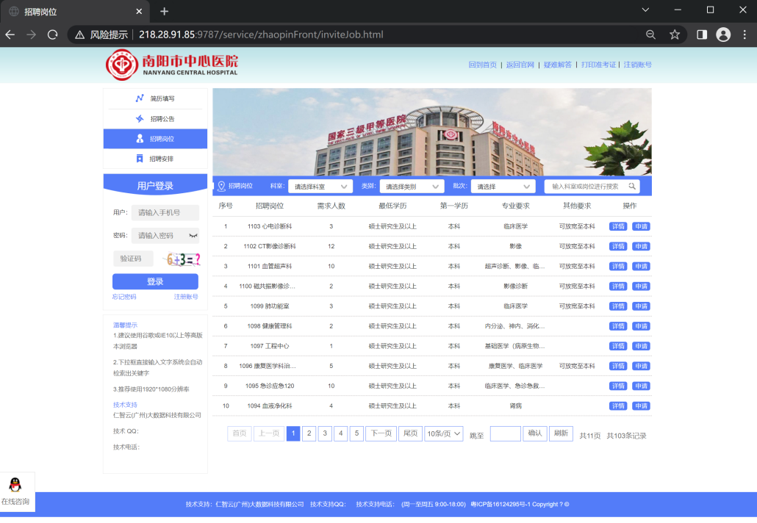、
2.单击注册账号
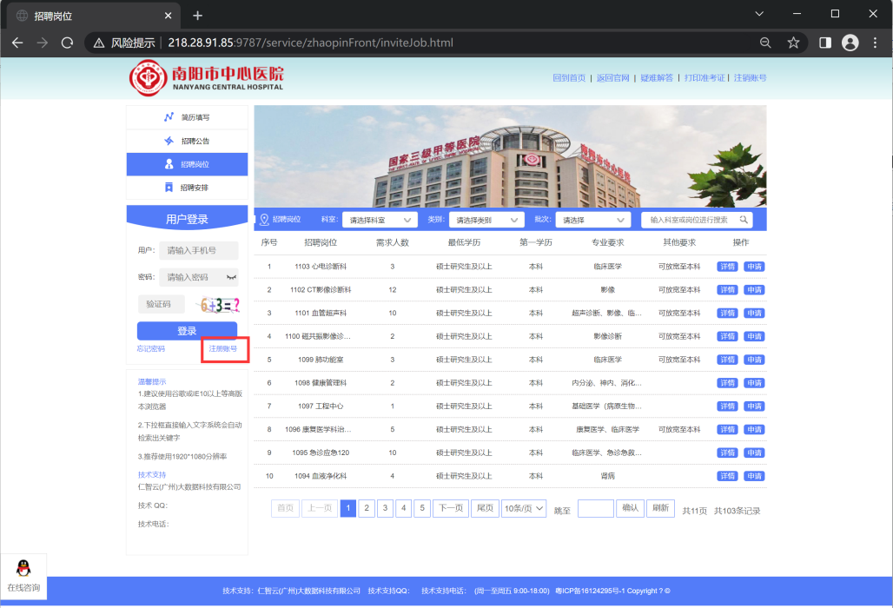

- 输入报名登录账号信息
①输入手机号（个人联系手机）
②登录密码-确认密码-个人姓名
③图片验证（输入结果，例：2-2；输入:0）
④勾选我已阅读并同意
⑤发送短信验证，输入手机短信中的验证码
（留意手机骚扰拦截中是否已接收但未提醒）
⑥信息全部填写完毕后，单击：注册
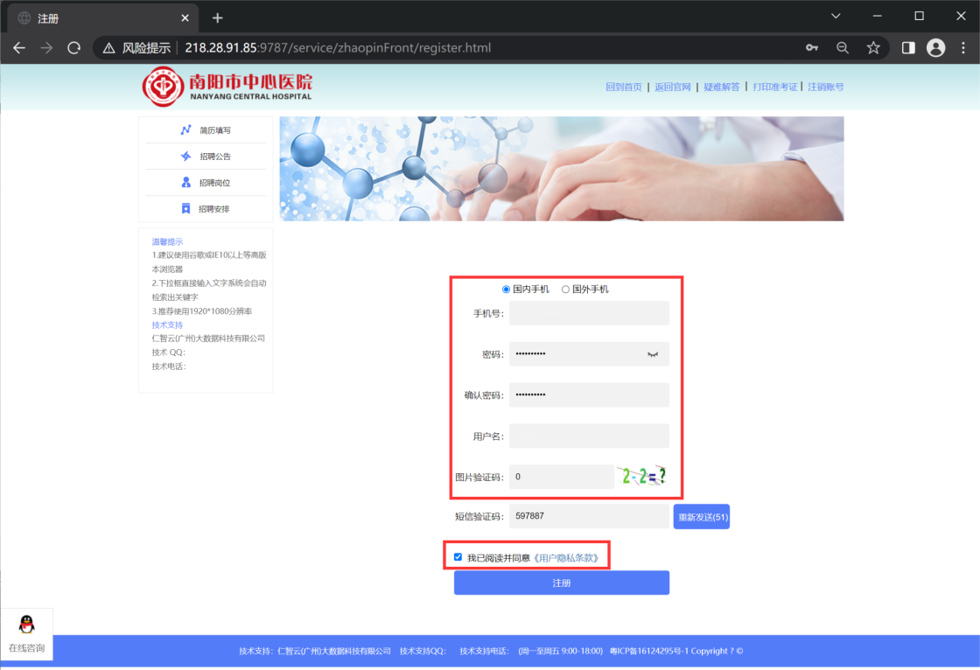

4.单击左侧头像位置修改信息
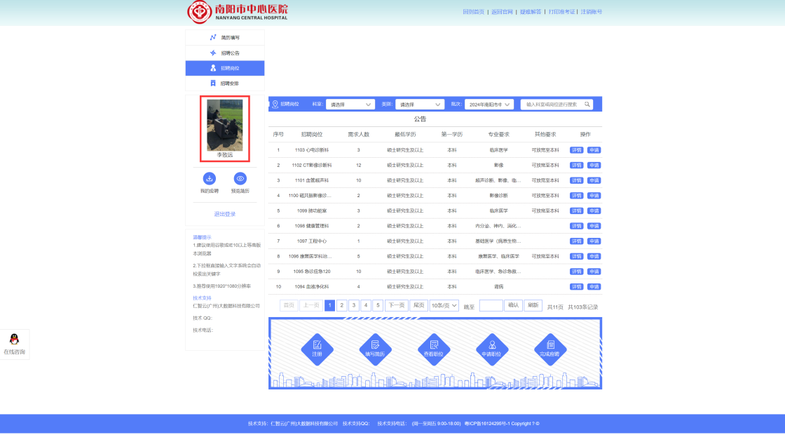

5.个人基本信息点击编辑开始填写（注：优先点击左侧上传个人头像！）
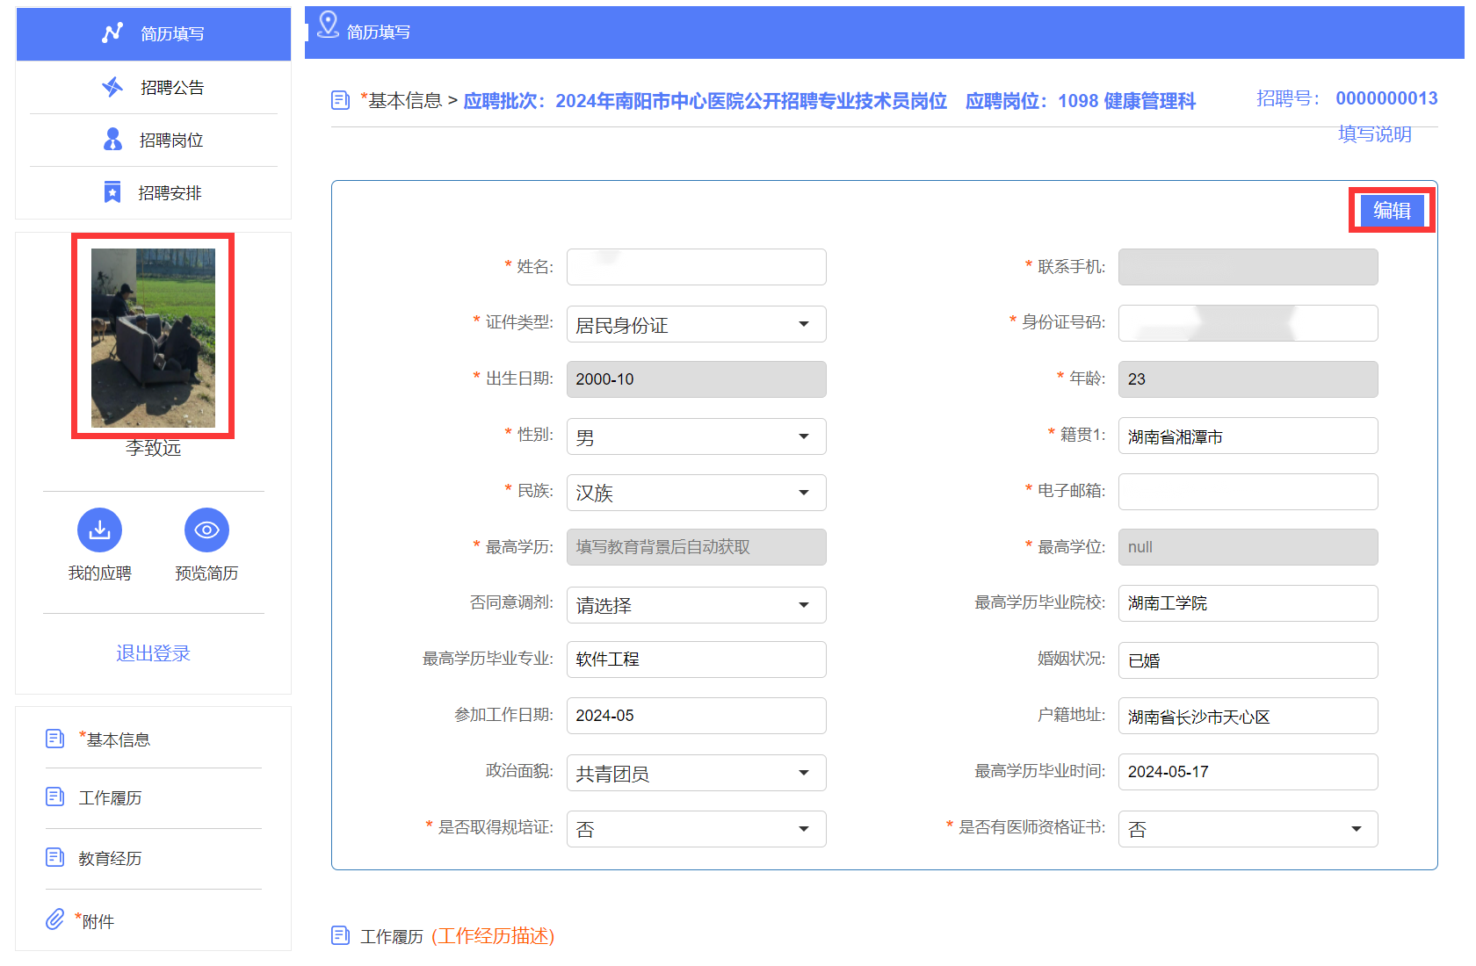

6.输入证件类型、身份证号码后；出生日期、年龄等自动计算得出。
信息填写完毕后点击保存即可。
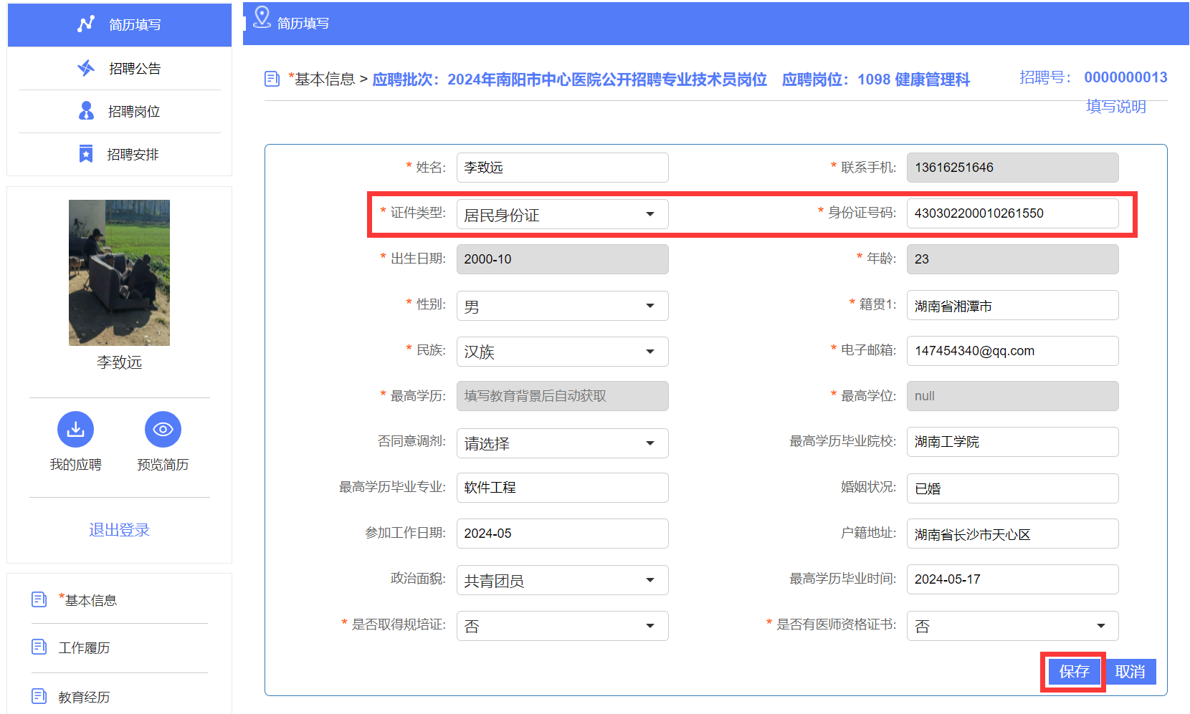

7.基本信息中的最高学历、最高学位由教育经历最后一条中的学历、学位自动计算得出。
请从第一学历开始按时间顺序填写！
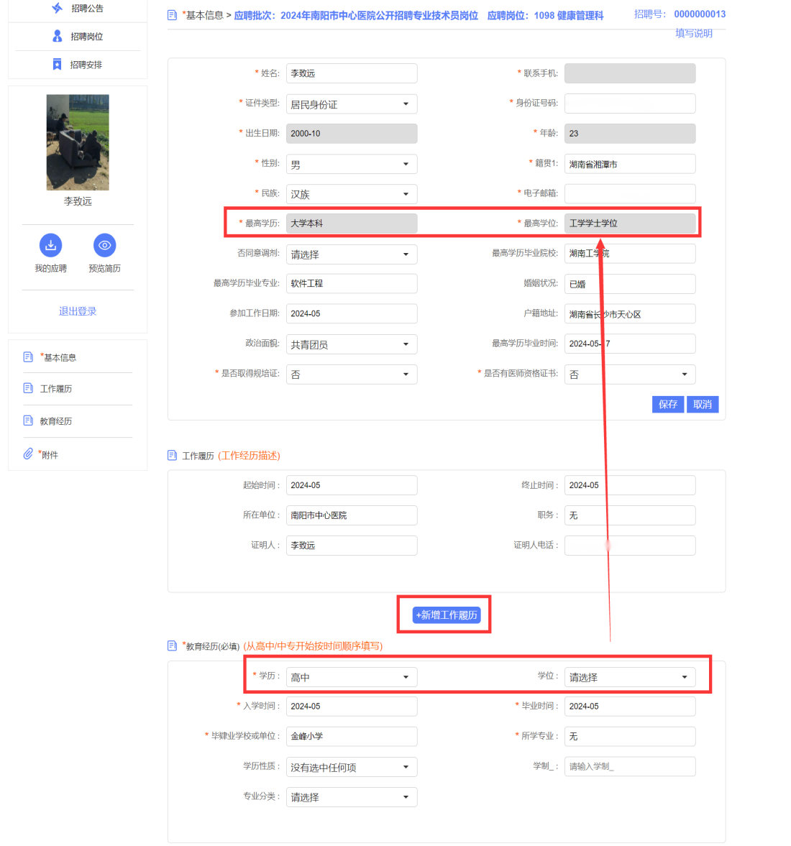

- 附件上传单击左侧。所有学习经历的毕业证、学位证、学历认证和学位认证请分别合并为一个文件上传！
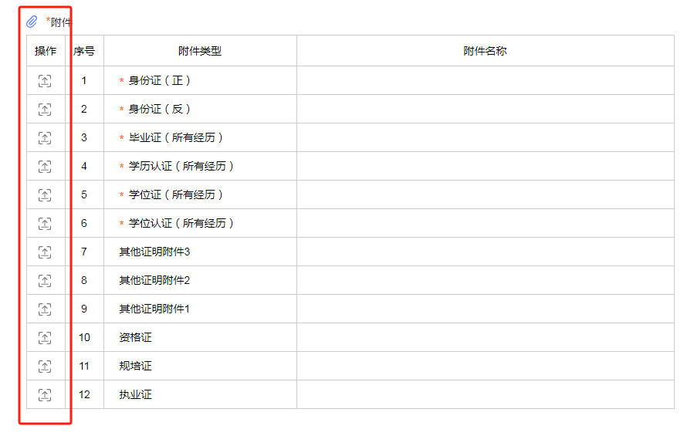
9.确认信息无误后，点击提交！
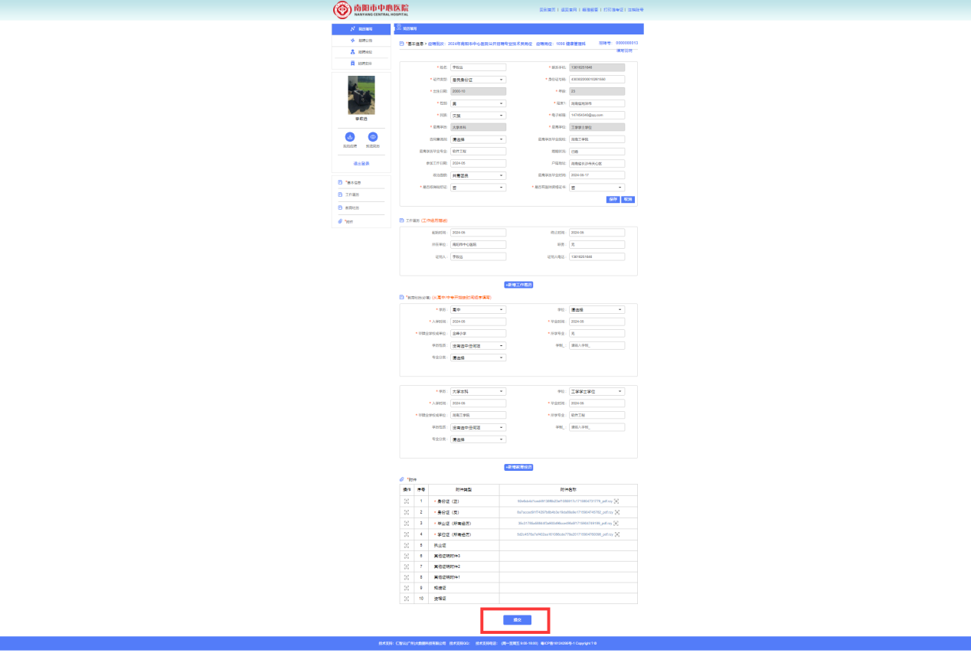

10.招聘岗位选择批次，点击申请即可完成对应岗位报名。
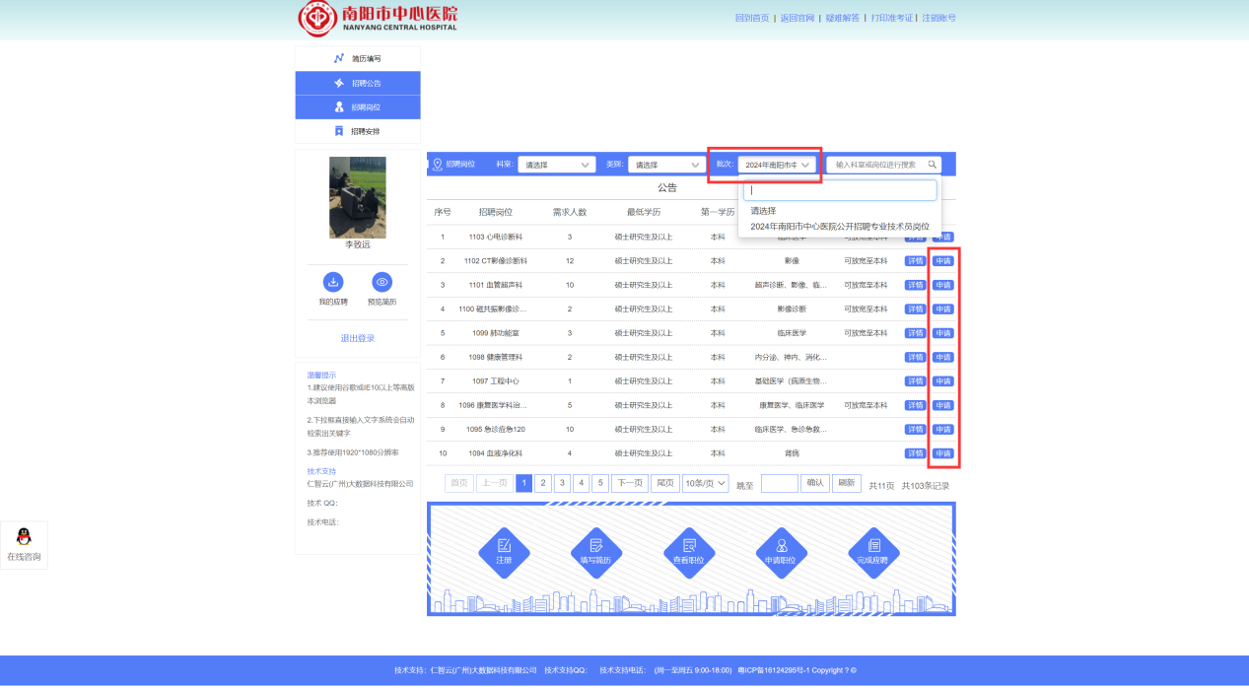

11报名情况请点击左侧我的应聘。
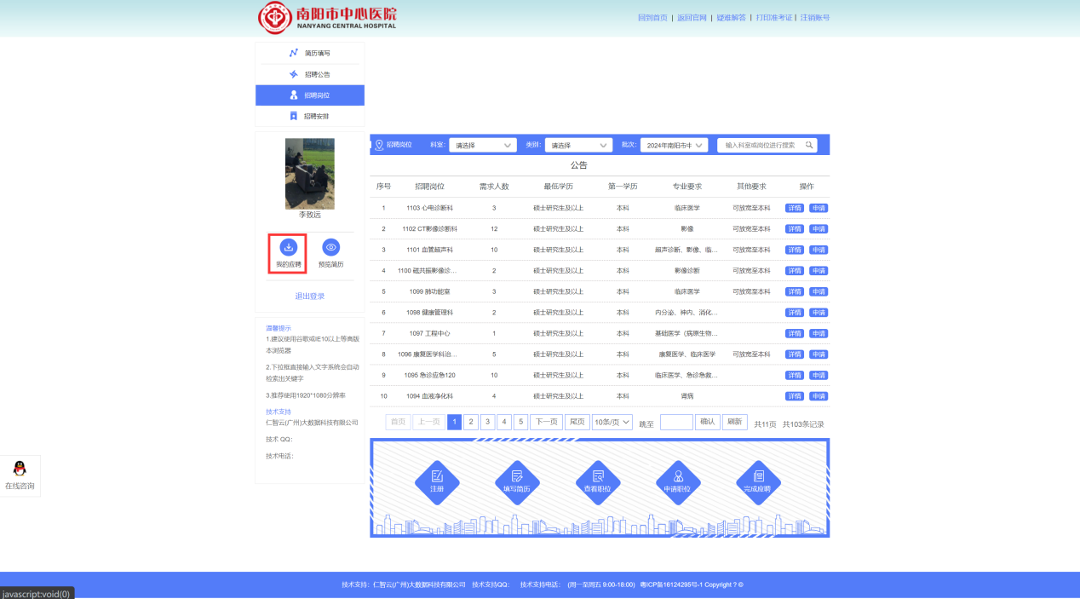

- 如有一条记录则说明报名成功！后续请留意短信、电话、邮箱通知！谢谢！
